**Почвенные гербициды помогут садоводам в борьбе с сорняками**

Сорные растения в плодовых садах помимо прямого негативного воздействия на плодовые деревья (конкуренция за воду и элементы питания) являются также источником распространения болезней и вредителей, поэтому борьба с ними в садоводческих хозяйствах является актуальной проблемой. Ученые Тимирязевской академии Антоненко В. В. и Зубков А. В., провели трехлетнее исследование, чтобы выявить наиболее эффективный способ. Полученные результаты они опубликовали [в научной статье](https://www.scielo.br/j/bjb/a/Wd7DBRCnY7R7HSfBv6f6yDQ/?lang=en), которая прошла индексацию в базе данных Scopus. Исследовательская работа была проведена ими в рамках деятельности [НЦМУ «Агротехнологии будущего».](https://future-agro.ru/) 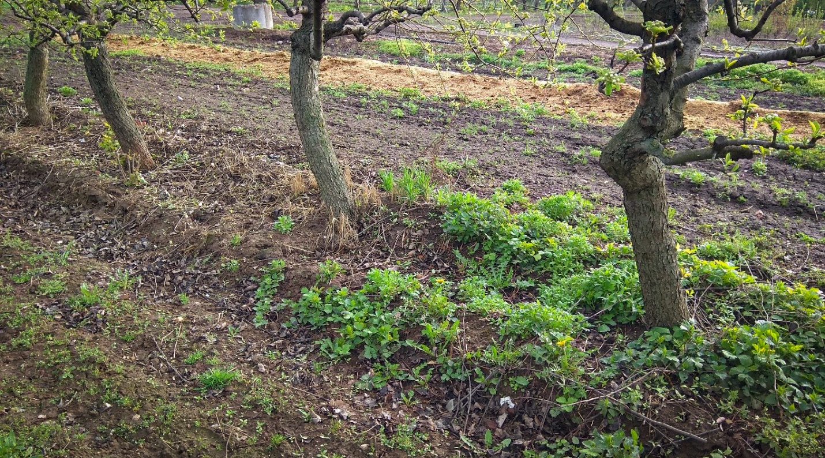

**Применение препарата Евро-Лайтинг**

Наиболее распространённым методом для решения проблемы с сорняками является механизированная, а в некоторых случаях и ручная обработка посадок. Отдельный сложный вопрос создаёт борьба с ними в питомниках и школках сеянцев плодовых и ягодных культур. Ручное удаление сорной растительности требует значительного количества времени и нескольких повторений в течение сезона, что экономически не оправдано и неэффективно в случае борьбы с многолетними корневищными сорняками. Механизированная борьба с сорняками связана с высоким риском повреждения корневой системы деревьев и кустарников, не имеет высокой эффективности из-за невозможности обработки всей площади почвы. По этим причинам в последние годы у специалистов садоводческих хозяйств становится вопрос о применение гербицидов в плодовых и ягодных насаждениях, питомниководстве.

- Сейчас в России для применения в плодовых садах разрешены препараты на основе глифосата. Обладая высокой эффективностью данные гербициды, одновременно, представляют опасность для плодовых и ягодных культур, при их сносе на листовую поверхность, фитотоксический эффект от них может сохраняться в течение двух лет. Недостатком препаратов на основе глифосата является то, что они проникают в сорные растения только при непосредственном контакте их рабочего раствора с вегетативной частью сорняков. По этой причине изучение возможности применения гербицидов различных механизмов и сроков действия является очень важным вопросов в совершенствовании защитных мероприятий в плодовых садах. Перспективным является, в частности, изучения возможности применения в плодовых и ягодных насаждениях гербицидов почвенного действия, имеющих длительный защитный эффект, - рассказал научный сотрудник УНКЦ «Агроэкология пестицидов и агрохимикатов» РГАУ-МСХА имени К. А. Тимирязева, кандидат биологических наук Виктор Антоненко.

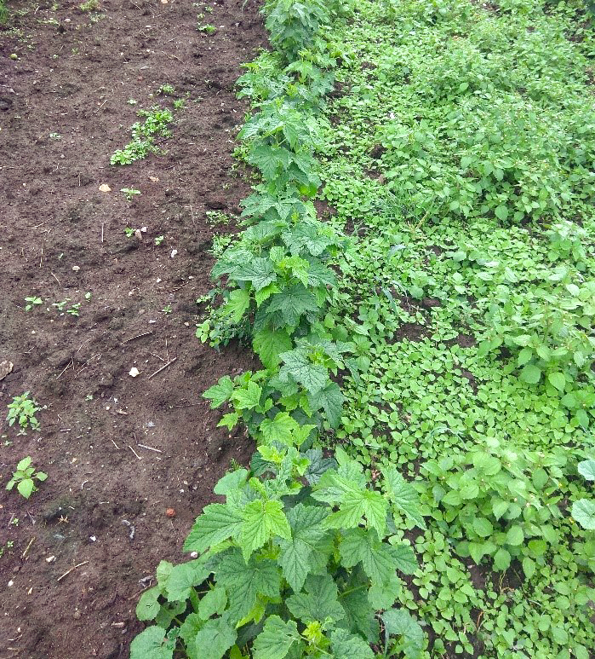 Результат применения Зенкор Ультра

С 2017 по 2020 года в Москве на территории учебно-опытного хозяйства ФГБОУ ВО «РГАУ-МСХА имени К.А. Тимирязева» были проведены испытания для изучения применения гербицидов в питомниководстве, эксплуатационных садах, а также на саженцах с закрытой корневой системой. Были рассмотрены гербициды почвенного действия: Бегин Турбо, КС; Дуал Голд, КЭ; Евро-Лайтинг, ВРК; Комманд, КЭ; Пивот, ВК; Пропонит, КЭ; Зенкор Ультра, КС и частично почвенного действия: Деметра, КЭ и Диален Супер, КС. Проведена сравнительная оценка биологической эффективности изучаемых гербицидов против основных видов сорных растений присутствующих на опытных участках. Изучено влияние обработок почвенными гербицидами на физиологическое состояние растений яблони, груши, ореха грецкого и смородины чёрной. Оценено влияние применения изучаемых препаратов на урожайность защищаемых культур в течение трёх лет.

- Изучаемые в исследовании гербициды обладают почвенным действием. После применения данные препараты создают на поверхности почвы защитный слой, который сохраняется до 60-70 суток и воздействует на прорастающие сорные растения. Применение гербицидов в течение трёх лет испытаний показало их безопасность для растений яблони, груши, ореха грецкого, смородины чёрной и смородины красной. Применение препаратов в рядах молодых и взрослых плодовых деревьев, при исключении попадания на листовую поверхность, не вызывало фитотоксического эффекта, несмотря на то, что все применяемые препараты обладают почвенным действием. Негативного воздействия на прирост растений и их урожайности в течение трёх лет зафиксировано не было. В результате испытаний доказана возможность применения и безопасность гербицидов почвенного действия в питомниководстве, эксплуатационных садах, а также на саженцах с закрытой корневой системой. Даны рекомендации по повышению эффективности применения гербицидов почвенного действия в посадках плодовых и ягодных культур, - рассказал кандидат экономических наук, доцент кафедры плодоводства, виноградарства и виноделия РГАУ-МСХА имени К. А. Тимирязева Александр Зубков.

* НЦМУ «Агротехнологии будущего» создан в формате консорциума в рамках национального проекта «Наука и университеты». Головной организацией является ФГБОУ ВО РГАУ-МСХА имени К.А. Тимирязева, а инициатором создания центра – ее ректор Академик РАН, профессор Владимир Иванович Трухачев. НЦМУ «Агротехнологии будущего» входит в перечень научных центров мирового уровня (утвержден на основании распоряжения Правительства Российской Федерации от 24 октября 2020 года № 2744-р.), выполняющих исследования и разработки по приоритетам научно-технологического развития Российской Федерации.